
LA TRIBUNE APTS Montérégie-Centre

Édition de la rentrée
Septembre 2024 - Numéro 11

Mot de la présidente
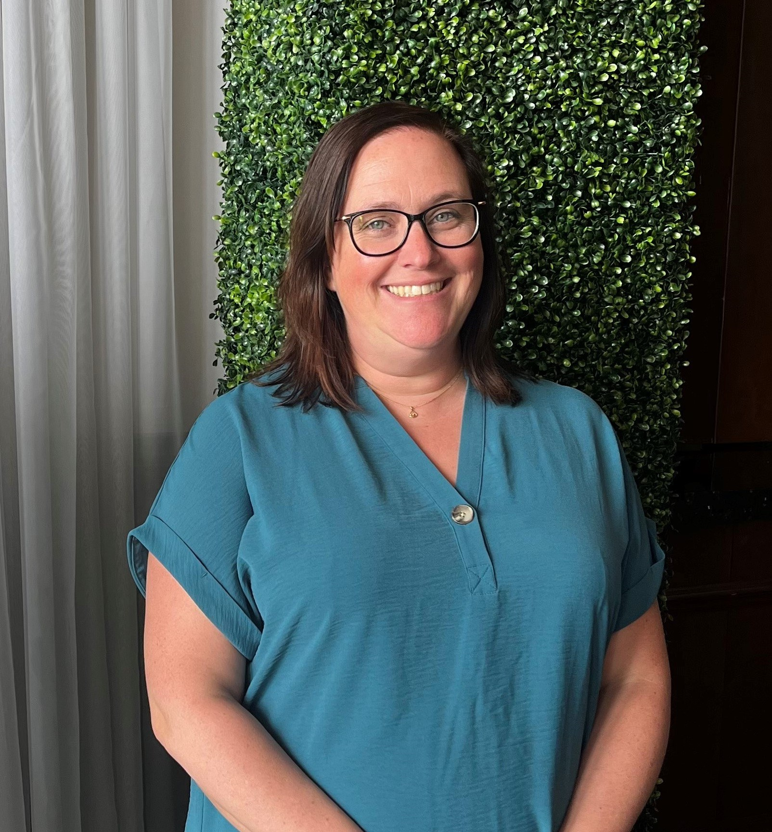
Normalement, le mois de septembre est synonyme de reprise des activités syndicales. Nous avons l’habitude de faire une pause de rencontres pendant la période estivale pour permettre à chacun, tant à l'équipe syndicale qu'à nos vis-à-vis patronaux, de prendre des vacances. Nous n’avons pas senti ce ralentissement cet été… Au contraire! Le rythme des rencontres s’est maintenu et des dossiers chauds ont continué de rentrer.
Un dossier en particulier m’a tenu en haleine pendant plusieurs semaines : celui de l’équipe volante publique (EVP). L’automne dernier, notre cher ministre de la Santé a fait voter un projet de loi visant à mettre fin à l’utilisation des agences, la main-d’œuvre indépendante (MOI), pour combler la pénurie de travailleur.euse.s dans le réseau. Depuis, un calendrier très serré est imposé aux différentes régions du Québec pour cesser le recours aux agences.
Afin de venir en aide aux régions qui sont très affectées par le manque de ressources, une nouvelle « patente » nous est tombée dessus en juillet, lorsqu’une entente a été signée avec l’APTS pour la création d’une équipe volante publique. Le CISSS Montérégie-Centre a été choisi comme terre d’accueil de cette EVP APTS. L’objectif premier est de ramener les travailleur.euse.s des agences vers le réseau pour prêter main-forte en Outaouais, en Abitibi et sur la Côte-Nord. Voici les titres d’emplois visés par l’entente ; travailleur.euse.s sociaux, technicien.ne en travail social, technicien.ne en éducation spécialisée, éducateur.trice, agent.e de relations humaines et psychoéducateur.trice.
Donc, plus concrètement, les personnes embauchées seront des membres de l'APTS du CISSS de la Montérégie-Centre, mais elles iront travailler dans les trois régions mentionnées précédemment. Il y a 38 postes en cours d’affichage, et, au moment d’écrire ses lignes, il n’y a aucun candidat.
De nombreuses questions demeurent en suspens au sujet des conditions de travail de ces futurs membres. Comment pourrons-nous les représenter à distance? Qui devront-elles appeler en cas de problématique liée à la santé et sécurité au travail (SST)? Si une difficulté dans le milieu se présente… Comment pourrons-nous arrimer les interventions entre le CISSSMC, le CISSS qui accueille le membre, et nous, le syndicat?
Tant de questions sans réponse… En fait oui, pour être honnête j’ai reçu une réponse : « Mélanie, on construit l’avion pendant qu’il vole ». Une réponse à l’image de notre gouvernement : prise de décision à la hâte, sans consulter les acteurs au premier rang. Bien paraître dans l’opinion publique, c’est la seule chose qui compte vraiment et quand les plans ne fonctionnent pas c’est la faute des « méchants » syndicats!
La semaine dernière, coup de théâtre! Christian Dubé annonce sur le réseau social X qu’il prolonge de 6 mois l’échéance pour permettre aux CISSS de s’adapter et éviter les bris de services. Je termine en vous lançant une réflexion… S’il avait pris le temps de bien gérer les EVP (de tous les syndicats) et de consulter les gens du terrain, aurait-il eu besoin de se rétracter?

Mélanie Leblanc, présidente

Mot de votre représentante nationale

Où en sommes-nous avec l’Agence Santé QC à l’aube de la rentrée?

En mars 2023, le gouvernement a déposé le projet de loi 15 dont l’objectif était d’améliorer l’accès aux soins, aux services de santé et aux services sociaux. De là naît l’Agence Santé Qc qui coordonnera les services.
Depuis le dépôt de ce projet de loi, une commission parlementaire a eu lieu, au cours de laquelle des actrices et acteurs partenaires du RSSS ont déposé des mémoires et des recommandations. L’APTS, comme la grande majorité des organisations syndicales du RSSS, a déposé son mémoire où l’on peut y lire 16 recommandations. L’une d'elles propose d'introduire un principe général de limitation dans le projet de loi afin que le recours au privé ne soit envisagé qu'en dernier recours, et ce en toutes circonstances.
Une autre recommandation suggère de revoir en profondeur la structure organisationnelle élaborée dans le projet de loi afin de décentraliser significativement les pouvoirs. Or depuis... le projet de loi a été adopté sous bâillon très tôt le matin du 9 décembre dernier, alors que nous étions dans une période importante de la négociation nationale des conventions collectives.
La nomination de Mme Biron au poste de présidente-chef de direction a fait les manchettes à la fin avril. Vous avez également lu dans les médias les noms des personnes nommées au sein du conseil d’administration, dont la présidente, Mme Christiane Germain.
Depuis, des avis d’intégration vous ont été envoyés, vous informant que le CISSS de la Montérégie-Centre sera intégré à l'Agence Santé Qc à compter du 1er décembre 2024.
Plusieurs questions que vous avez restent sans réponse pour le moment. Quelle sera l'ampleur des impacts de cette troisième réforme en 20 ans sur votre quotidien? Personne ne peut vous l’expliquer pour le moment. On parle de gestion de proximité, mais les travailleur∙euse∙s n'ont pas été consultés pour cette réorganisation. Une fois de plus, il semble que l'expertise des acteur∙trice∙s du RSSS soit mise de côté dans le processus de mise en place et d'organisation de la transition vers cette Agence Santé Qc.
Un exemple frappant s'est produit justement la semaine dernière : le prolongement du délai accordé par le ministre aux employeurs pour mettre fin au recours aux agences de main-d'œuvre indépendante (MOI). Bien que de mettre fin aux agences de MOI soit la bonne voie, la transition a été mal planifiée et le ministre a dû se rétracter. Est-ce qu’il y a eu une consultation à cet effet? Avons-nous consulté les bonnes personnes? Cet exemple soulève plusieurs questions. Les grands enjeux et besoins du RSSS sont connus depuis longtemps. Comment se fait-il que nous devions revenir sur une telle décision après seulement six mois?
En terminant, nous espérons que les employeurs actuels seront en mesure de vous informer à chacune des étapes du déploiement de cette période de transition vers l’Agence Santé Qc. De notre côté, nous continuerons d’être en vigie et d’adresser vos questions et préoccupations aux instances auxquelles nous sommes invités.
N’hésitez pas à partager vos questions et préoccupations avec votre équipe locale.
Belle rentrée, au plaisir, et solidarité!

Isabelle Mantha, représentante nationale

Mot de votre personne conseillère

Du nouveau parmi les personnes conseillères de l’APTS

Ayant récemment rejoint l’équipe de personnes conseillères syndicales de la Montérégie-Centre, je profite de cette publication pour me présenter brièvement à vous. Titulaire d’un baccalauréat en droit et membre du Barreau, j’ai travaillé quelques années dans le domaine de la production cinématographique et télévisuelle, avant de rejoindre formellement le milieu syndical en 2013, pour y représenter les enseignantes et enseignants au sein de la Fédération autonome des enseignants (FAE) à titre de conseillère syndicale. En 2017, animée par un désir de changement, lequel concordait avec la réforme Barrette, j’ai été recrutée par l’APTS pour faire partie de sa première cohorte d’embauche, suivant la création des CISSS et CIUSSS.
J’ai représenté les membres à titre de conseillère syndicale aux relations de travail d’avril 2017 à août 2021. Ensuite, une opportunité s’est présentée à moi : celle de représenter les membres de l’APTS étant victime d’une lésion professionnelle (accident du travail ou maladie professionnelle). J’ai rempli ce beau mandat pendant deux ans et demi, jusqu’au moment où, suivant l’adoption du PL-15, le vent a tourné avec la réforme Dubé. Le ciel s’est assombri, le tonnerre a commencé à gronder en Montérégie-Centre, à l’approche des changements liés à la mise en œuvre d’OPTILAB et de l’Équipe volante publique (ÉVP). C’est donc ainsi qu’à l’image de Mary Poppins, le vent m’a soulevée pour venir me déposer en Montérégie-Centre, où un nouveau mandat m’attendait!
Ce nouveau mandat sera composé en grande partie des dossiers dits « transversaux », c’est- à-dire des dossiers qui, à la différence des cas individuels, touchent une pluralité de membres. Parmi ces dossiers, on retrouve notamment la dotation, le PDRH, la transition vers un employeur unique, les dispositions nationales, la santé-sécurité au travail, pour ne nommer que ceux-là. C’est donc avec beaucoup d’enthousiasme et prête à relever ce défi que je me joins à l’équipe Montérégie-Centre et que j’entame ce nouveau mandat.
Au plaisir de vous rencontrer et de vous écouter!

Elyse Turcotte, LL. B
Conseillère syndicale aux relations de travail

Mot de la mobilisation
La mobilisation en Montérégie-Centre

« Le Plan Santé, c’est pas de la tarte! »
Telle une recette que l'on croyait disparue dans les abîmes du ministère de la Santé et des services sociaux, une nouvelle réforme est sur le point d’être servie aux salarié·e·s et à la population… Inspirés par d’autres chefs partageant la même passion pour les plats grand format, le chef Legault et son sous-chef en Santé et Services sociaux, Dubé, ont révisé le menu du Québec et y ont ajouté quelque chose de bien spéciale : Le Plan Santé.
Il ne s’agissait pas simplement d’un plat à ajouter, mais bien d’une révision complète de la carte. Détrompez-vous, cet ajout ne plaisait pas à tout le monde : une liste d’ingrédients interminable, une préparation complexe et une description floue des plats n’aidaient en rien à rassurer. Les membres de la brigade québécoise, les observateur·trice·s culinaires et la population ont tenté de poser des questions, mais la décision était prise, et elle était sans appel : le Plan Santé serait au menu !
Au courant des prochaines semaines et des prochains mois, nous serons témoins de l’ampleur de cette expérience, et nous verrons si elle sera plus ou moins digeste.
Cependant, il est crucial de rester vigilant·e·s et de ne pas croire que nous ne pouvons rien y faire. La table a été mise au début de l’été en Montérégie-Centre. Nous vous avons sollicités lors de la tournée estivale, en vous demandant votre avis et vos préoccupations face à ce que le chef Legault et son acolyte, le sous-chef Dubé, veulent nous servir.
L’équipe de la mobilisation s’affaire à compiler vos messages. Rester à l’affût pour en connaître les résultats, car le Plan Santé, ce n’est pas de la tarte!

Solidairement vôtre!

Julie Béland, directrice à la mobilisation et à l’action sociopolitique

Journées fériées 2024

- Lundi 14 octobre : Action de Grâce
- Lundi 11 novembre : Jour du Souvenir
- Mercredi 25 décembre : Noël
- Jeudi 26 décembre : Lendemain de Noël
- Mardi 31 décembre : Veille du jour de l'An


Saviez-vous que … ?
Selon la convention collective nationale, article 21.02 :
« Remise du congé férié
Lorsque la personne salariée est tenue de travailler un (1) de ces jours fériés, l’Employeur lui accorde un congé compensatoire dans les quatre (4) semaines qui précèdent ou qui suivent le jour du congé férié, à moins que la personne salariée l'ait accumulé dans une banque si une telle possibilité a été convenue par les parties locales. Si le congé compensatoire payé n'est pas accordé à l'intérieur du délai ci-haut prévu et que la personne salariée n'a pas accumulé le congé dans une banque, elle reçoit, en plus de son salaire pour son jour de travail, l'équivalent d'un jour de travail à taux double. »

Affichages 2024-2025
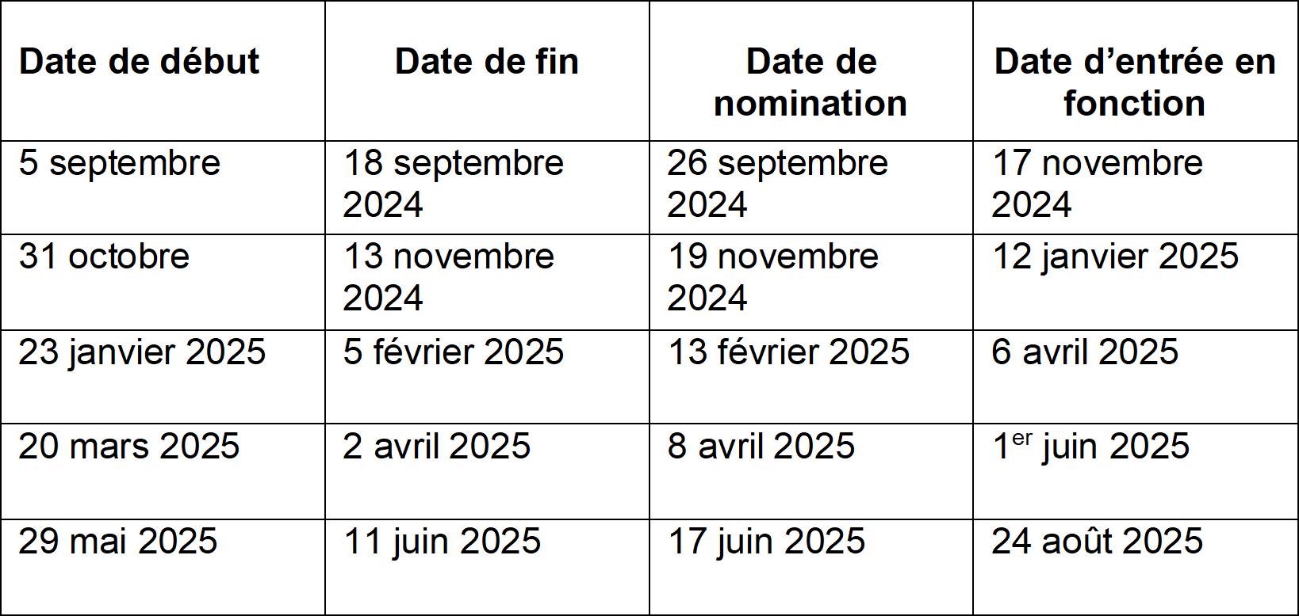



Promotion des professions !
La force tranquille du diagnostic
Technicien(ne)s de laboratoire et technologistes médicaux

Dans les coulisses du système de santé, loin des projecteurs, nous œuvrons en tant que technicien(ne)s de laboratoire et technologistes médicaux, des professionnels essentiels au diagnostic et au traitement des patients. Notre rôle est souvent méconnu, mais notre contribution est indéniable. Bien que nos professions soient similaires, certaines spécificités nous distinguent. Nous avons tous suivi une formation collégiale rigoureuse, mais en tant que technologistes médicaux, membres de l’Ordre professionnel des technologistes médicaux du Québec, nous disposons de compétences étendues. Nous sommes habilités à réaliser des actes réservés, tels que les prélèvements sanguins, les autopsies ou encore la délivrance de produits sanguins.
Présents dans plusieurs départements, tels que la banque de sang, la biochimie, l’hématologie, la microbiologie, la pathologie et les centres de prélèvements, techniciens de laboratoire et technologistes médicaux sommes au cœur du processus médical. Notre polyvalence nous permet d'intervenir dans divers domaines. Nous garantissons la qualité des échantillons à analyser et réalisons des tests précis et fiables à l'aide d'appareils de haute précision, essentiels à l'établissement d'un diagnostic. Qu'il s'agisse d'analyser des échantillons de liquides biologiques de diverses natures ou de tissus, ou de vérifier la compatibilité entre donneur et receveur pour une transfusion sanguine, chaque résultat que nous produisons représente un pas de plus vers une meilleure compréhension de l'état de santé du patient et/ou de sa guérison.
Notre expertise va bien au-delà de la simple manipulation des appareils de laboratoire. Grâce à une qualification rigoureuse et à un savoir-faire méticuleux, nous sommes capables de détecter des anomalies susceptibles de passer inaperçues, d'exécuter diverses techniques manuelles avec précision, et d'identifier des micro-organismes nuisibles à la santé, contribuant ainsi à une prise de décision optimale.
Les technicien(ne)s de laboratoire et les technologistes médicaux méritent d'être reconnus pour leur contribution inestimable au système de santé. Notre expertise, notre dévouement et notre travail font de nous des acteurs clés dans le processus de soins aux patients.
Karine Gaudet, technologiste médicale

Mot du comité SST
Les échos du grand chantier LMRSST
Le gouvernement, jugeant que les mécanismes de prévention actuels étaient désuets et insuffisants pour accomplir sa mission en matière de prévention des lésions professionnelles, a jugé nécessaire une grande réforme de la santé et de la sécurité du travail. Ainsi, c’est au terme de l’étude du projet de loi – 59 (PL-59), la Loi modernisant le régime de la santé et de la sécurité au travail («LMRSST») était adoptée, le 6 octobre 2021. La LMRSST instaurait de nouvelles règles, de nouvelles façons de faire ainsi que de nouvelles responsabilités à tous les niveaux. Leur application devait entrer en vigueur selon un échéancier s’échelonnant sur cinq ans.
Schéma de l’échéancier
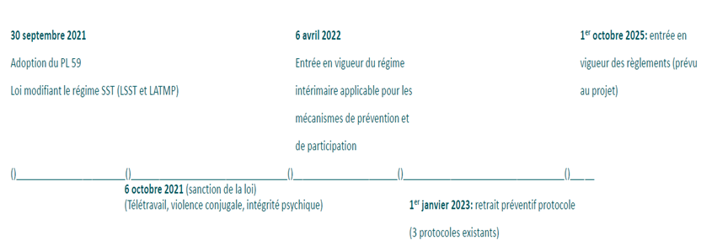
Un régime intérimaire entrait en vigueur le 6 avril 2022 afin de permettre aux entreprises de commencer la mise en place des différents mécanismes de prévention. Celui-ci prendra fin le 6 octobre 2025. Par la suite, entrera en vigueur le règlement sur les mécanismes de prévention.
Actuellement, au CISSSMC, six représentants syndicaux et six représentants de l’employeur participent à un comité paritaire en santé et sécurité au travail. Toutefois, ce mode de fonctionnement est désuet et les actions entreprises sont nettement insuffisantes. Il est impératif de revoir ce modèle et de décentraliser la prévention !
L’objectif de la LMRSST est avant tout l’élimination à la source des dangers pour la santé, la sécurité ainsi que l’intégrité physique et psychique des travailleurs. Cette loi est venue repenser la structure de prévention des accidents du travail et des maladies professionnelles. L’idée étant de travailler en amont, en identifiant les risques inhérents au travail, afin de mieux cibler les modes effectifs de prévention. Pour atteindre cet objectif, la LMRSST a établi de nouvelles balises, permettant de mettre en place une nouvelle structure d’intervention et de prévention en impliquant davantage les travailleurs.
Cette structure se décline ainsi :

L'approche multiétablissements - regroupements
• Il doit y avoir un minimum de 20 travailleurs, et les activités doivent être de même nature.
Création de Représentants des travailleurs
- Personne salariée d’une accréditation qui participe au CSS
Création d’une brigade de Représentants de la santé et de la sécurité au travail (RSS)
- Participer à l’identification et à l’analyse des risques,
- Faire des inspections,
- Formuler des recommandations au Comité,
- Pourront porter plainte à la CNESST si nécessaire.
Leurs fonctions seront bonifiées lorsque le règlement sur les mécanismes de prévention entrera en vigueur le 6 octobre 2025.
Comités de santé et sécurité (CSS) au travail par regroupements
- Ces comités sont formés de représentants de l’employeur et de représentants des travailleurs.
- Leurs principales fonctions consistent à identifier et analyser les risques en délégant des RSS qui se chargeront des inspections.
- Ils recommandent ensuite des solutions à l’employeur afin de limiter ou enrayer les risques.
Il faut savoir que pour ce nouveau fonctionnement et afin de répondre à ces nouvelles obligations, aucun budget n’est alloué par le ministère. Il est prévu que ce projet se s’autofinancera grâce à la diminution des lésions professionnelles suivant la mise en place d’un mécanisme de prévention mieux adapté et plus efficace.
L’APTS souhaite être proactive en matière de prévention et est impatiente de mettre en œuvre le régime intérimaire. Elle participe activement aux diverses rencontres portant sur la LMRSST, dont certaines ayant déjà eu lieu avec l’employeur et en intersyndicale. Le travail progresse bien, et nous sommes confiants de pouvoir déployer ce nouveau modèle de prévention de la santé-sécurité dans un avenir rapproché.
Elyse Turcotte, LL. B
Conseillère syndicale aux relations de travail
Mélanie Favreau
Directrice SST

Mot du comité d'action féministe

Savez-vous d’où vient le travail social ?
Marie Guérin-Lajoie (9 juin 1890-6 janvier 1971)
Marie Guérin-Lajoie était une fervente catholique, profondément engagée socialement. Elle est restée célibataire toute sa vie, consacrant son existence au service des plus démunis. Elle a été fortement influencée par sa tante, Antoinette Guérin-Lajoie, elle-même célibataire, qui a consacré sa vie à des actions sociales en Europe, où elle a étudié et également fondé une école d’enseignement ménager.
Marie Guérin-Lajoie était issue d’une famille bourgeoise très engagée intellectuellement, socialement et politiquement. Son grand-père, M. Alexandre Lacoste, était un juriste de renom qui a servi comme administrateur du gouvernement du Québec en 1893.

Sa famille
Elle était issue d'une famille aux antécédents remarquables. Son père était avocat, et sa tante, Justine Lacoste, a cofondé l'hôpital Sainte-Justine avec Dre Irma Levasseur. Une autre tante, Thaïs Lacoste-Frémont, a joué un rôle crucial dans la lutte pour le droit de vote des femmes et est devenue la première femme à obtenir un poste officiel au Canada au sein de la Société des Nations. Son neveu, Paul, a été à l'origine de la création du ministère de l'Éducation.
Sa mère, Mme Marie Lacoste-Guérin-Lajoie, était une figure emblématique de la lutte féministe au Québec. Pionnière du mouvement féministe, réformatrice sociale et éducatrice, elle a publié en 1902 un ouvrage juridique intitulé Le Traité de droit usuel, destiné à informer les femmes de leurs droits. Elle a également milité activement pour le droit de vote des femmes au Québec, incitant environ 400 femmes à se présenter à l'Assemblée législative pour influencer les parlementaires. Marie Lacoste-Guérin-Lajoie a tout mis en œuvre pour que sa fille puisse accéder à une éducation de qualité. C’est ainsi qu'en 1908, elle a participé à la fondation de l’École d’enseignement supérieur, affiliée à l’Université Laval de Montréal, aujourd’hui devenue l’Université de Montréal.
Son parcours d’étudiante
Marie fut la première femme à obtenir un baccalauréat en 1911 avec une mention de grande distinction au sein d’une université francophone du Québec, se distinguant même par les meilleurs résultats de sa cohorte, exclusivement masculine. Toutefois, les autorités de l’université ont refusé de lui remettre son prix, le prix Prince de Galles pour l’offrir au garçon ayant obtenu les meilleurs résultats. Ils refusèrent même de publier ses résultats.
Son parcours professionnel
À l'âge de 20 ans, Marie Guérin-Lajoie commence à donner des conférences. En 1918, elle se rend aux États-Unis pour poursuivre des études dans une nouvelle discipline à l'époque, le travail social, alors nommé service social. En 1920, elle crée un département de service social au sein de l’hôpital Sainte-Justine.
En 1923, elle fonde l’Institut de Notre-Dame-du-Bon-Conseil, dédié à remédier aux inégalités sociales et à organiser les communautés les plus démunies. Elle y travaille jusqu'en 1971 et forme également des laïcs au service social au sein d'une école ouverte dès 1931. En 1939, elle est chargée de créer un programme de travail social à l’Université de Montréal, où elle enseigne pendant plusieurs années. Selon l'historienne Karine Hébert, ce programme a été déterminant pour le développement de la profession du travail social au Québec. En 1958, elle rédige l’histoire de l’Institut.
Cette communauté fondée par Marie attirait des jeunes engagés dans les luttes sociales. Parmi eux, Angila Rizzardo, née en Italie en 1938, ayant vécu les horreurs de la guerre et une enfance difficile, est venue au Québec se former à cet Institut. Elle est devenue une figure célèbre au Québec, mieux connu sous le nom de Sœur Angèle.
Ses hommages
À Terrebonne, une rue porte son nom. En 1992, un parc de la ville de Québec a été baptisé en son honneur, suivi en 1995 par une rue également nommée d'après elle dans la même ville.
En 1990, l’Institut Notre-Dame-du-Bon-Conseil a créé la Fondation des œuvres de Marie-Guérin-Lajoie, visant à poursuivre son œuvre d’éducation et d’action sociale. Un centre de formation au sein de l’Institut porte également son nom. En 1993, Postes Canada a émis un timbre en son honneur.
Ses écrits
Elle a écrit le recueil : « Femme de désir, femme d’action ». En ce qui concerne le volet pédagogique, elle a publié plusieurs ouvrages, dont : Sainte Élisabeth et la charité (Éd St-Louis, 1943); Le retour de la mère au foyer (Secrétariat de l’École sociale populaire); Les Cercles d’études féminins (Secrétariat de l’École sociale populaire); La Fédération nationale Saint-Jean-Baptiste et ses associations professionnelles (Secrétariat de l’École sociale populaire).
Sa mort
Elle est décédée en 1971 à Montréal et repose au cimetière Notre-Dame-des-Neiges.
Références
Proulx, Gilles (2020). Ces audacieuses qui ont façonné le Québec. Éd. Du Journal
Sites internet :
https://www.bonconseil.qc.ca/marie-gerin-lajoie/

Edith-Kathie Ayotte, secrétaire

Journées d’actions contre la violence faites aux femmes
Saviez-vous que c’est en 1981 entre le 25 novembre et le 10 décembre, partout à travers le monde, que des personnes se sont unis dans le but de dénoncer les actes de violence envers les gens ?
Ces deux dates sont symboliques et ont été retenue de manière à représenter la violence envers les femmes et les droits des humains. Effectivement, la date du 10 décembre correspond à la date d’anniversaire de la signature de la Déclaration Universelle des droits de l’homme signée en l’an 1948. Tandis que le 25 novembre représente la journée Internationale dans le but d’éliminer la violence à l’égard des femmes.
D’ailleurs en 1999, l’Assemblée générale des Nations unies proclamait le 25 novembre la journée Internationale pour contrer la violence envers les femmes et encourageait les organismes à prévoir des actions dans ce sens. Par ailleurs, la date du 25 novembre a également été sélectionnée en mémoire de trois sœurs provenant de la République Dominicaine, Mme Maria Teresa, Munerva et Patria Mirabel, militantes engagées pour la liberté des femmes, qui furent assassinées brutalement en 1960 par le chef de l’État de cette époque tout simplement parce qu’elles étaient des femmes.
Au Québec, il a été convenu de souligner les 12 journées qui se trouvent entre le 25 novembre et le 6 décembre. Il faut se rappeler que le 6 décembre 1989, à l’école Polytechnique de Montréal, 14 femmes ont été assassinées simplement parce qu’elles étaient des femmes. C’est pour faire suite à ce féminicide de masse que le parlement du Canada a instauré, en 1991, la journée Internationale de commémoration et d’Action contre la violence envers les femmes.
En effet, cette journée permet de sensibiliser la population sur le sujet, de se recueillir un instant à la mémoire de ces femmes, et de se rappeler cette sombre journée. En outre, elle encourage les gens à prendre un temps pour se questionner à l’égard de la violence faites aux femmes et aux filles au sein de notre société ainsi que sur sa persistance à travers le temps. D’où l’importance et l’obligation d’adopter des mesures concrètes pour prévenir, éliminer et trouver des solutions.
Le symbole de cette journée est un joli ruban blanc. Le port du ruban blanc est de mise entre le 25 novembre et le 10 décembre. Vous pouvez vous en procurez un auprès de l’agent de liaison de votre secteur. En outre, il est suggéré de porter du blanc (accessoire ou vêtement) le 25 novembre et le 10 décembre.
De notre côté, notre collecte du cœur annuelle se mettra en place. À partir du 14 novembre jusqu’au 6 décembre, nous ramasserons des produits d’hygiène que nous remettrons à des organismes sur notre territoire (Maison Simone Chartrand, Maison Hina, Pavillon Marguerite Bourgeoys, Mère en action). Il est maintenant possible d’effectuer un don à un des organismes via notre code QR.
Surveillez nos infolettres et vos courriels pour tous les détails concernant nos activités à ce sujet.
Si vous êtes témoin de violence, n’hésitez pas à communiquer avec une ressource d’aide et d’écoute. Pour joindre SOS violence 1-800-363-9010.

Edith-Kathie Ayotte, secrétaire

Programme de développement des ressources humaines (PDRH)
Saviez-vous qu’il est possible d’effectuer une demande de formation individuelle en tout temps ?

Depuis le 1er avril 2024, les critères informels ont été révisés à un montant maximal de 800$ et de 3 jours de formation. Toutes les demandes qui dépassent ces 2 critères, seront évaluées par le comité composé d'un représentant de l'employeur et de membres de l'exécutif.
Comment faire une demande ?
Étape 1 : Remplir le formulaire de demande de PDRH, le remettre à votre gestionnaire pour approbation. Il se trouve sur l’intranet ou vous cliquez ici :
https://intranetcisssmc.rtss.qc.ca/var/www/cisss-mc/vendor/bin/index.php?eID=dumpFile&t=f&f=15625&token=cf3695e50d3671a449caa209dc3450aafa4fd4e7 (Formation individuelle)
https://intranetcisssmc.rtss.qc.ca/var/www/cisss-mc/vendor/bin/index.php?eID=dumpFile&t=f&f=4128&token=c3c42db39f0bb8622ed116cb5d66211c5fa20cb0 (Formation de groupe)
Étape 2 : Votre gestionnaire, après approbation, achemine votre demande à la DRHCAJ.
Étape 3 : La DRHCAJ vous enverra un courriel de confirmation de l’acceptation ainsi que la démarche pour remplir votre compte de dépense dans Virtuo-Web.
Que faire en cas de refus ou de questionnement ? Il est toujours possible de communiquer avec votre exécutif local qui a tous les outils nécessaires pour vous soutenir dans vos démarches.

Nous étions là !
Conseil général
Mesdames Mélanie Leblanc, présidente, Mélanie Favreau, Stéphanie Rouleau, et Christiane Blanchard, directrices, ainsi que Messieurs Pascal Robert, vice-président, Benoit Ramier, trésorier, et Mme Isabelle Mantha, représentante nationale, ont assisté au conseil général qui s'est tenu à Laval en juin dernier.
Séminaire en relations de travail
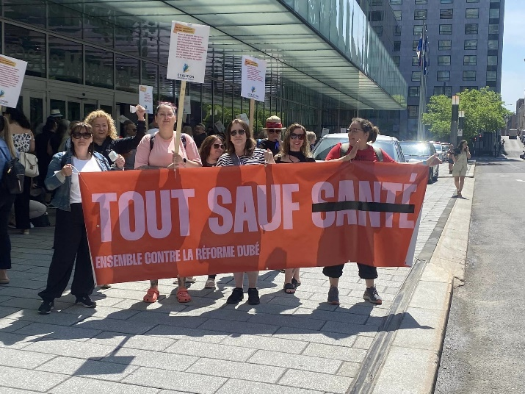
À la suite du conseil général de juin, les membres du comité exécutif local ont eu l’opportunité de participer à cette journée de formation. Cet événement a été organisé par le secteur des relations de travail de l’APTS.
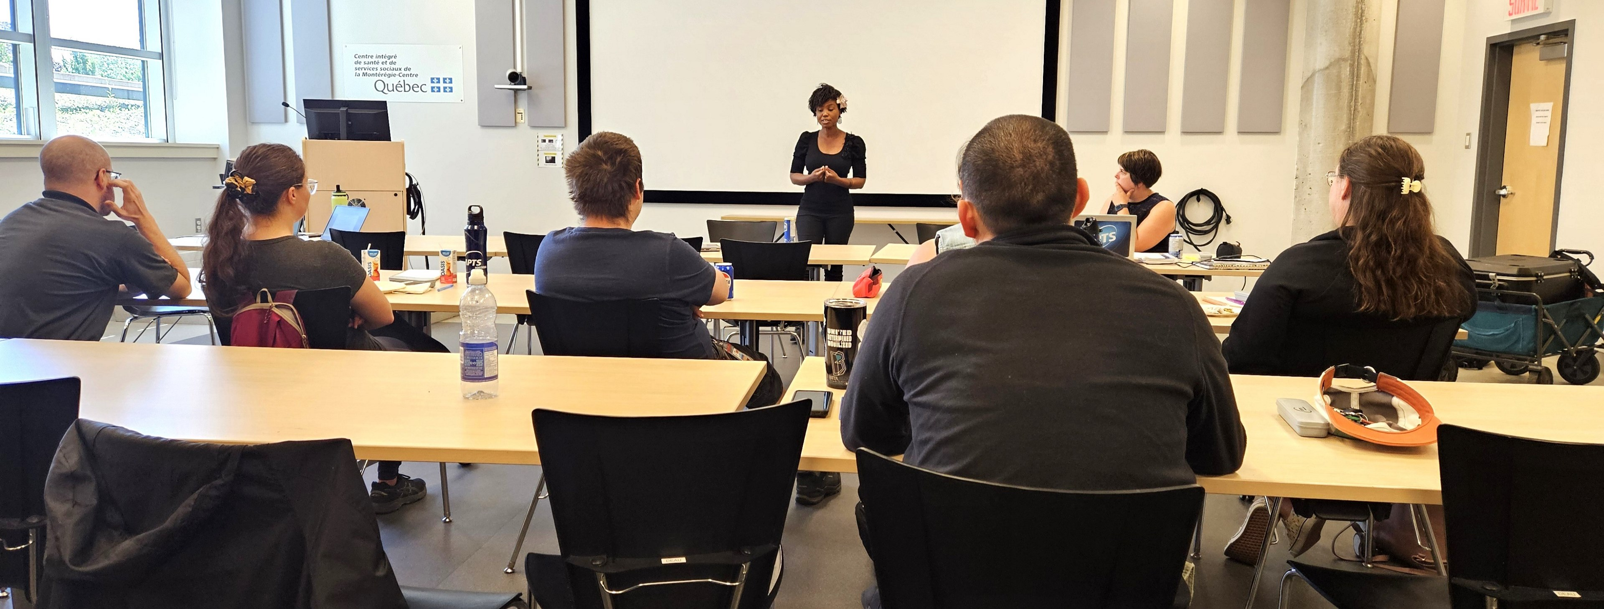

Tout sauf santé
Pendant que le comité exécutif local assistait à la formation sur les relations de travail, Mme Isabelle Mantha, représentante nationale, participait à un comité d’accueil destiné au ministre de la Santé devant la Chambre de commerce de Montréal.

Conseil syndical des laboratoires
Face aux changements actuels et futurs engendrés par le projet Optilab, les agent·e·s de liaison des laboratoires ont été convié·e·s à un conseil syndical à la mi-juin. À cette occasion, Mme Sandra Étienne, 3ème vice-présidente de l’APTS, était présente.

Tournée estivale : bonbons et limonade
Entre le 17 juin et le 22 août dernier, l’équipe de l’APTS de la Montérégie-Centre a récidivé pour une deuxième année avec la tournée estivale. Nous avons parcouru les routes de la région pour aller à votre rencontre. Après avoir visité 27 sites, rencontré plusieurs centaines de membres, distribué des litres et des litres de limonade, ainsi qu’au moins une tonne de bonbons, nous ressortons reconnaissant·e·s d’avoir pu discuter de vos réalités et des enjeux sur le terrain.
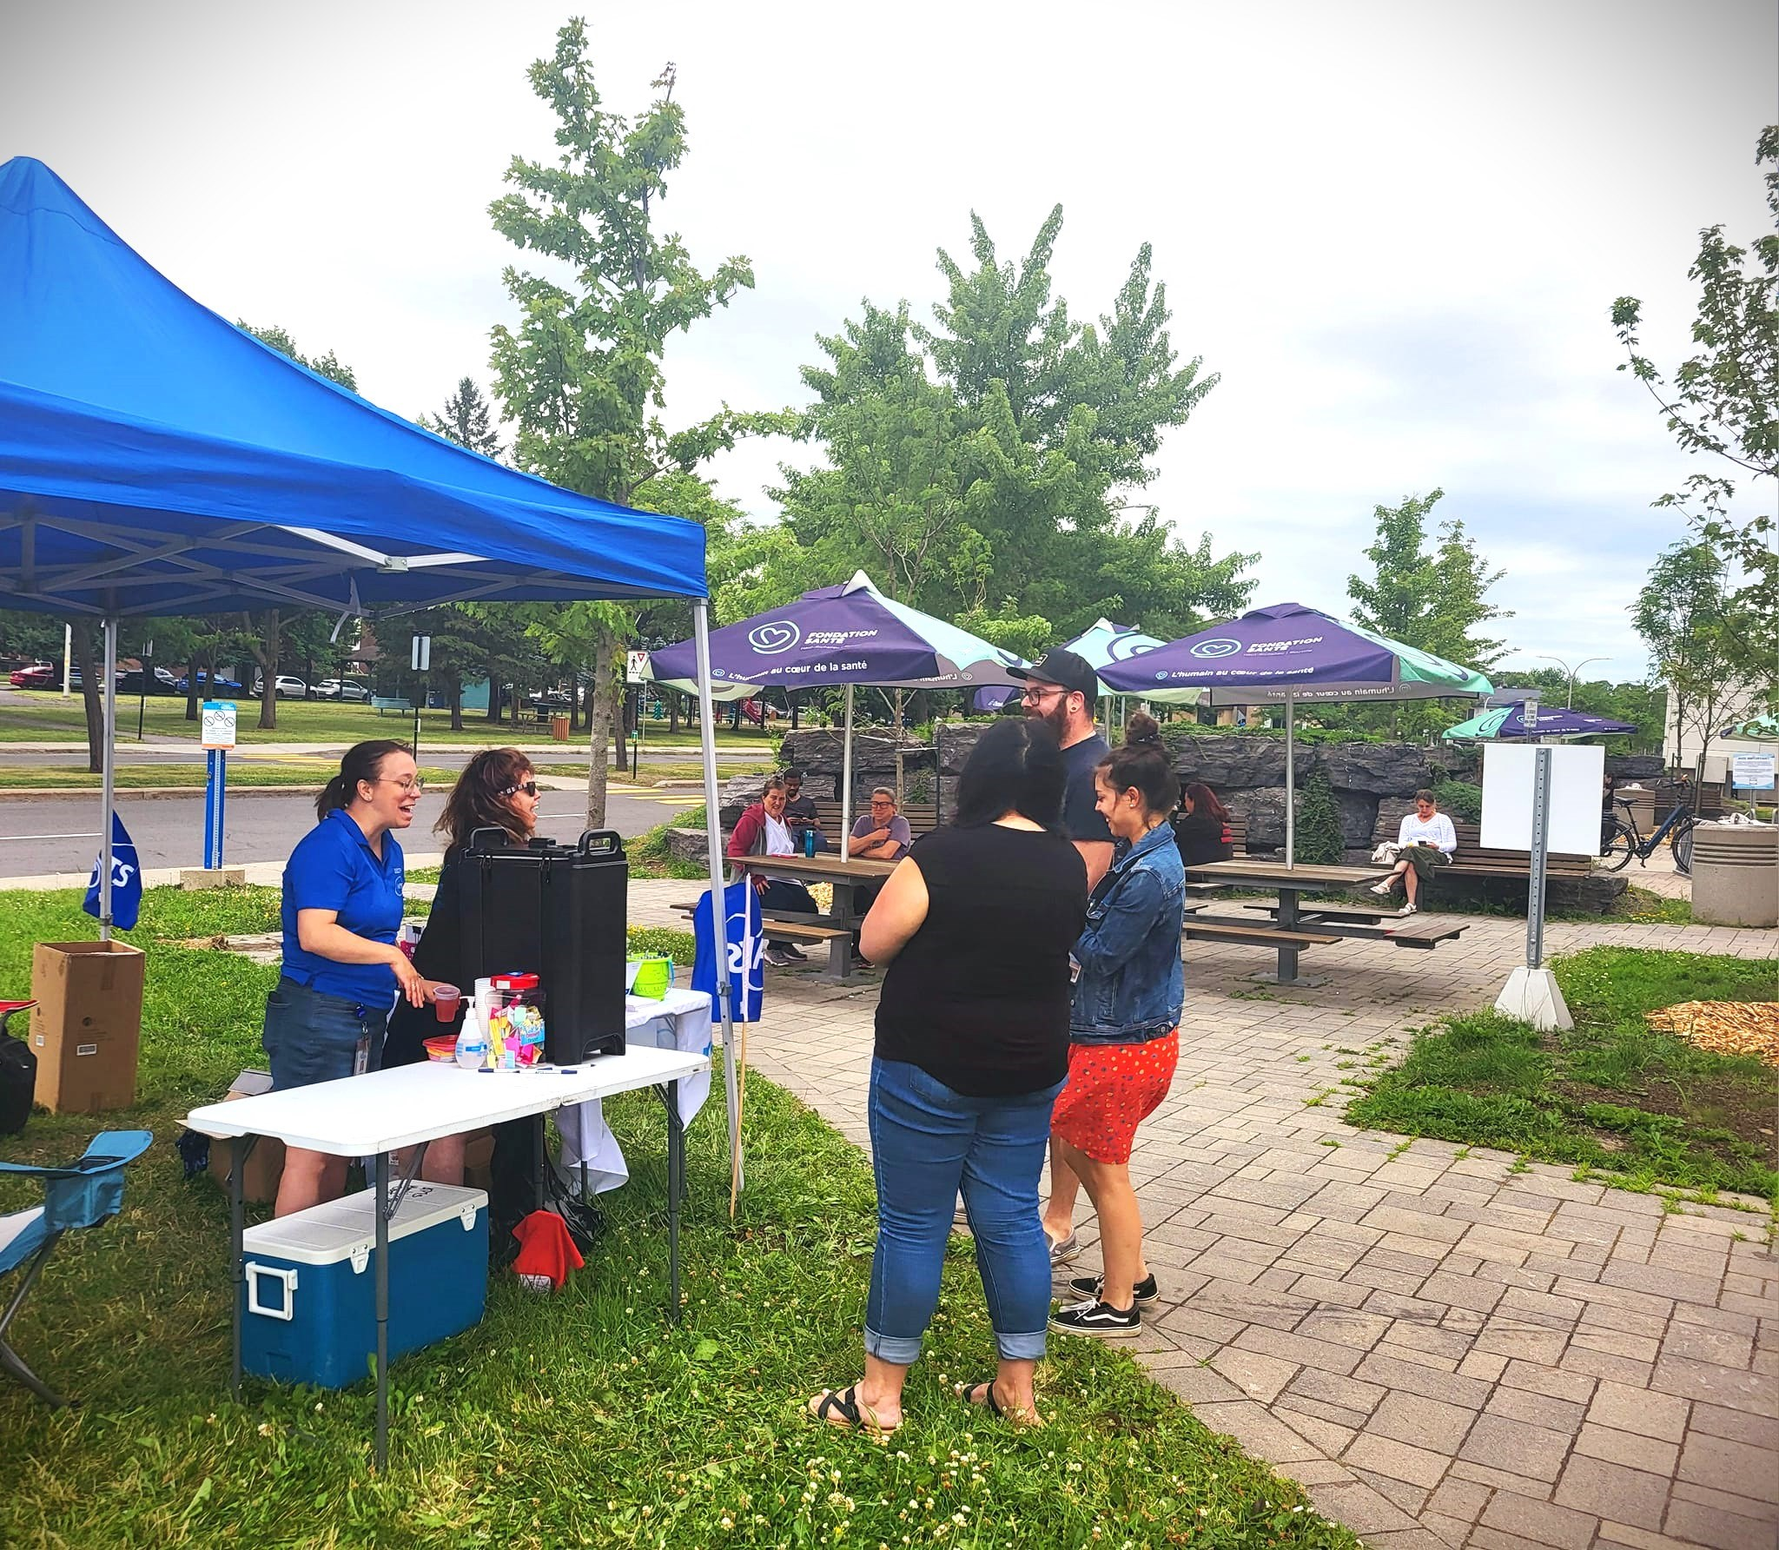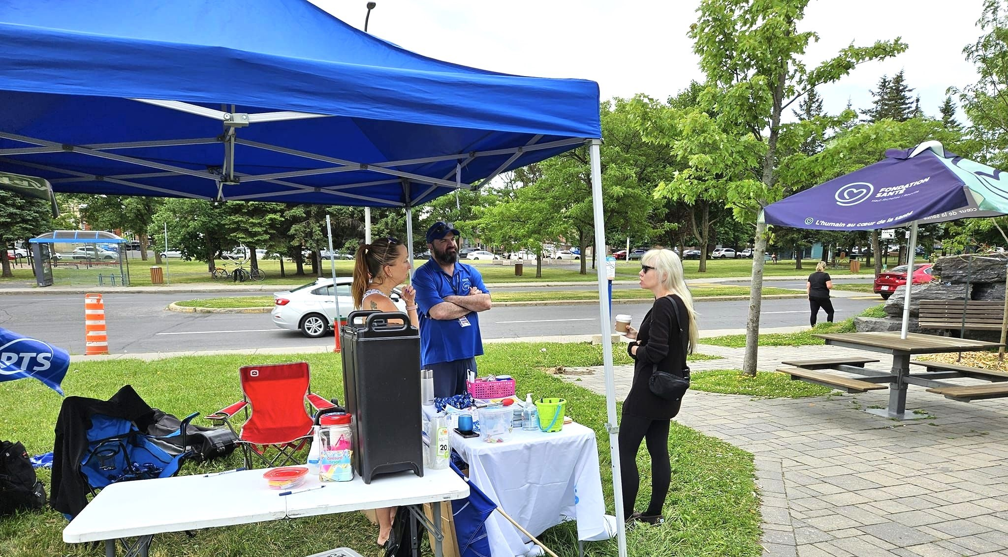

Défilé de la fierté
En août, Mme Caroline Sergerie a représenté la Montérégie-Centre lors de cet événement phare pour l’inclusion pour la diversité sexuelle et pluralité de genre.
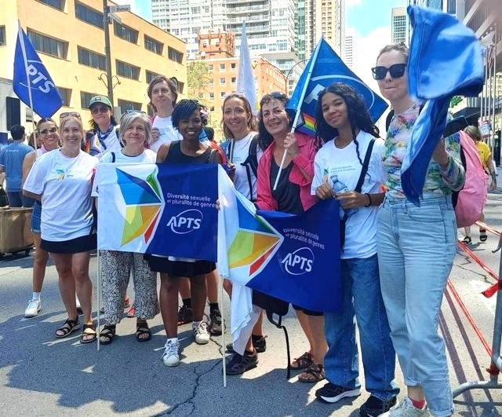

Politique de don

Lors de l’assemblée générale annuelle du 4 juin 2024, nous avons voté pour une augmentation du montant octroyé à un organisme communautaire œuvrant sur notre territoire. Dorénavant, le budget est augmenté à 2000$ et réparti comme suit : 1000$ à un organisme communautaire œuvrant sur le territoire du côté du RLS HRR et un montant de 1000$ pour un organisme du côté du RLS CCLM. Le thème choisi pour la prochaine année est la lutte contre l’itinérance. Vous pouvez nous faire parvenir vos choix d’organismes pour la remise du don d’ici le 1er février 2025.

$ Rabais corporatifs $
Saviez-vous qu’en tant que salarié·e·s du CISSS Montérégie-Centre, vous avez droit à des rabais pour plusieurs activités et services ?
Voici la procédure pour y avoir accès :
- Visitez perkopolis.com et cliquez sur « Inscription » dans le coin supérieur droit.
- Pour accéder aux offres exclusives de Perkopolis, vous devez vous inscrire en utilisant votre courriel personnel. Vous recevrez un courriel contenant un lien pour activer votre compte.
- Entrez votre code de membre qui est MC16 + votre numéro d'employé ou MC16M + votre numéro de permis (pour les médecins, dentistes et pharmaciens).

Pour plus de détails, référez-vous à la procédure sur l’Intranet de l’employeur.
Tous les employés du CISSSMC ont également accès gratuitement à la plateforme en ligne Énergie Cardio. Cette initiative a été mise en place de façon à faciliter l’intégration de l’activité physique dans l’horaire personnel de chaque employé.

Formulaire d'adhésion APTS

Nous vous rappelons que vous pouvez adhérer en remplissant un formulaire d'adhésion électronique en cliquant sur le lien suivant: https://gems.aptsq.com/demande_adhesion
Après avoir complété la demande d’adhésion sur le site de l’APTS, vous recevrez un courriel de confirmation à votre adresse courriel personnelle pour finaliser la demande. Attention ! Il arrive souvent qu’il se retrouve dans les courriels indésirables. Cliquez le lien dans le courriel pour accéder au formulaire d’adhésion.
Il est essentiel de savoir que pour voter lors des assemblées générales annuelles, des assemblées générales spéciales ou encore lors d'un vote dans votre secteur, vous devez être officiellement membre de l'APTS. En outre, cela vous permet d’être informé et d’exercer votre droit de vote lors d’un vote de grève par exemple. Une cotisation syndicale est prélevée automatiquement sur votre relevé de paie même si vous faites le choix de ne pas remplir votre formulaire d’adhésion.
Pour consulter en ligne les dispositions, vous pouvez cliquer sur les liens suivants :
Dispositions nationales :
https://aptsq.com/conventions-collectives/
Dispositions locales :
https ://ownuage.aptsq.com:8081/owncloud/index.php/s/918q6kAZuxOPgrd

Votre équipe locale
